认证审核报告审批页
项目编号 | 1209-2021-QEO
受审核方名称 | 四川省琳尔职业服饰有限公司
注册地址 | 四川省巴中市恩阳区明阳镇工业园区团结社区2组
经营地址 | 四川省巴中市恩阳区明阳镇工业园区团结社区2组
审核类型 | Q：初审 E：初审 O：初审
认证范围 | Q:校服及职业服的加工和销售  E:校服及职业服的加工和销售所涉及场所的相关环境管理活动  O:校服及职业服的加工和销售所涉及场所的相关职业健康安全管理活动
服务认证等级（适用时） | □十星级□九星级 □八星级 □七星级 □六星级  □五星级 □四星级 □三星级 □达标级
评审人员签字 | 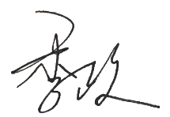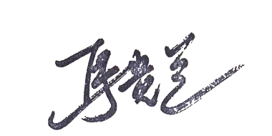
认证决定结论 | ■案卷符合要求，可以认证注册/保持  □案卷不符合要求，不可以认证注册/保持
认证决定人员签字 |  | 日期 | 2021-12-30
机构总经理审批意见 | ■认证流程符合要求，可以认证注册/保持  □认证流程不符合要求，不可以认证注册/保持
总经理签字 | 

